Specifikace předmětu plnění

Název služby:

Reinstalace přístrojů na měření fyziologických parametrů

Počet měsíců využívání této služby:

Reinstalace přístrojů musí být zahájena bezodkladně po uzavření smlouvy, a dokončena nejpozději do 30. 6. 2022.

Požadované aktivity – jejich popis, rozsah (např. počet vzorků, plocha lesa), časové hledisko (požadavky) atp.:

Poptávaná služba (reinstalace přístrojů) bude probíhat na experimentálních plochách EXTEMIT-K v Kostelci nad Černými lesy, umístění ploch je označeno na přiložené mapě (Obr. 1). Na plochách č. 1 – 6 se nachází soubor přístrojů na měření objemových změn kmene, čidel na měření půdního vodního potenciálu, čidel na měření teploty povrchu kůry a přístroje na měření průtoku vody kmenem (transpiračního proudu). Na přístrojích probíhala po celou dobu pravidelná údržba a výměna poškozených částí. Nyní však mají za sebou více než 3 roky provozu, což u přístroje měřící průtok vody kmenem představuje hraniční dobu pro spolehlivé měření, a je nutná jeho reinstalace, spojená s celkovou kontrolou funkčnosti i ostatních měřících systémů.

Kromě vlastní reinstalace přístrojů na plochách č. 1, 2 a 5 budou odinstalovány přístroje na porušených subplochách č. 3, 4 a 6. Tyto přístroje budou po nezbytné kalibraci a opravách instalovány na ploše č. 7 (kde bylo zatím vybudováno pouze zastřešení jedné subplochy a probíhá zde měření zájmových stromů pomocí dendrometrů s vnitřním záznamem, tedy bez odesílání dat do cloudu), a na plánované, zcela nové, ploše č. 8. V případě plochy 7 a 8 se tak jedná o novou instalaci ploch včetně spojovacích kabelů, napájení a datového vysílače, s použitím dříve pořízených přístrojů (po jejich rekalibraci a opravách). Předpoklad je, že cca 20 % spojovacího materiálu (kabeláže a spojek) již nebude možné znovu použít a budou muset být nahrazeny novými, stejně tak se předpokládají drobné opravy s výměnou vadných komponent. Výsledkem reinstalace budou funkční měřící systémy na ploše č. 1, 2, 5, 7 a 8; kde na každé z ploch budou čtyři skupiny po šesti měřených stromech. Tyto stromy budou předem označeny členy týmu EXTEMIT-K.
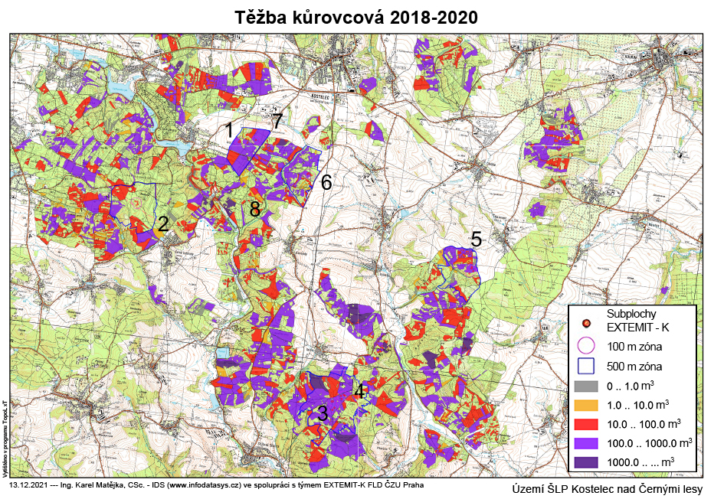
Obr. 1.: Rozmístění výzkumných ploch v rámci ŠLP v Kostelec nad Č.l. a kůrovcová těžba v letech 2018 – 2020. Výzkumná plocha je značena černým číslem, Plochy 1 – 6 byly založeny v roce 2018, na ploše č. 7 bylo v roce 2020 vybudováno zastřešení, plocha č. 8 bude založena na jaře 2022. Jednotlivé subplochy reprezentují červená kolečka, barevné linie ohraničují okolí ploch ve speciálním managementu lýkožrouta ve 100 a 500 metrech. Barevná škála představuje objem kůrovcového dříví zpracovaného v porostní skupině. Kůrovcová těžba za rok 2021 je stále ještě předmětem provozního zpracování.

Reinstalace přístrojů na měření fyziologické parametrů bude položkově složena z:
- kontrola a oprava kabeláže na existujících plochách a reinstalace a rekonstrukce kabeláže z existujících ploch na novou plochu
- reinstalace meteostanice Microset 99 do jiné lokality, reinstalace centrálních dataloggerů
- výměna akumulátorů, 5 sad
- reinstalace měřicích čidel na stávajících stromech 60 kusů,
- instalace čidel na nových stromech, 60 kusů
- kontrola a opravy elektronických modulů čidel průtoku, 120 kusů EMS 81
- kontrola a opravy teplotních čidel, 120 kusů
- kontrola a opravy přírůstoměrných čidel, 120 kusů DRL26C
- kontrola a opravy čidel povrchové teploty, 140 kusů Apogee s IR senzorem
- kontrola a opravy čidel půdního vodního potenciálu, 240 kusů (140 ks Decagon MPS-6, 100 ks TMS-4)
- oprava izolací proti povětrnosti

